

**深信服 安全感知平台产品介绍**

**解决传统安全防御体系的弊端**

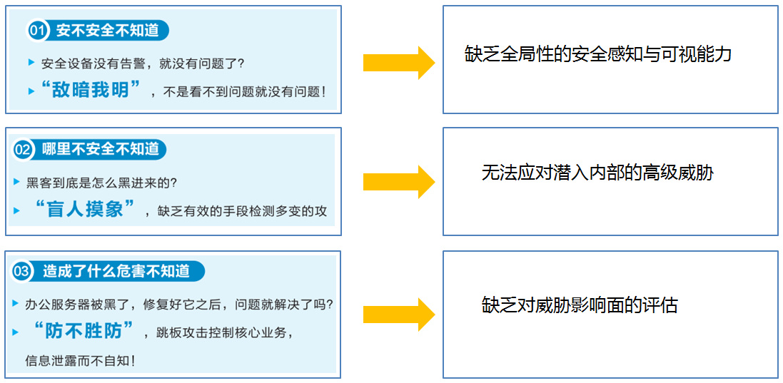

**深信服安全感知解决方案**

深信服安全感知平台以全流量分析为核心，结合威胁情报、行为分析建模、UEBA、失陷主机检测、图关联分析、机器学习、大数据关联分析、可视化平台等技术，对全网的流量实现全网业务可视化，威胁可视化，攻击与可疑流量可视化，解决安全黑洞与安全洼地的问题。

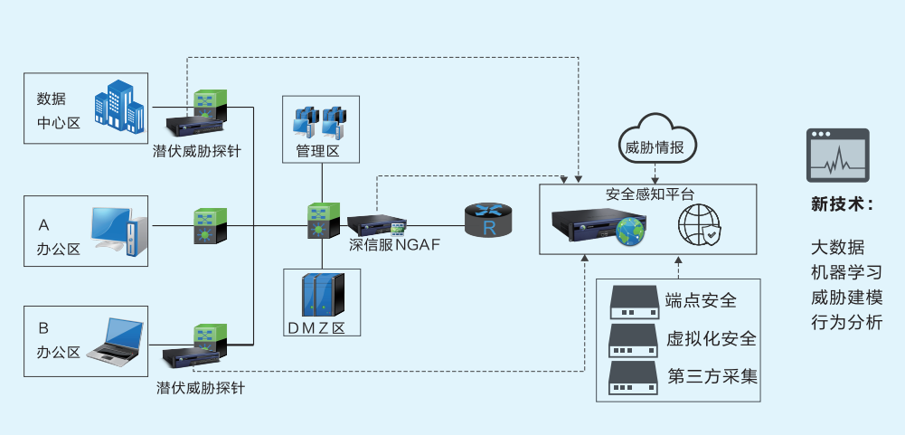

**安全感知部署架构:**

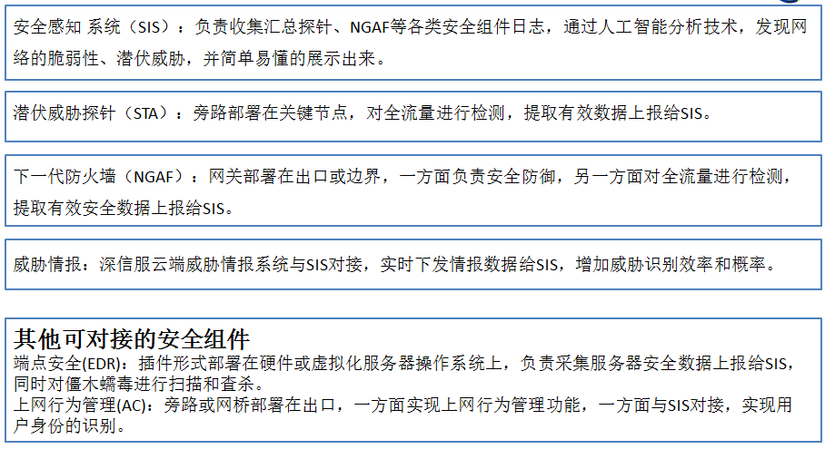

**1、更多更准确的数据来源**

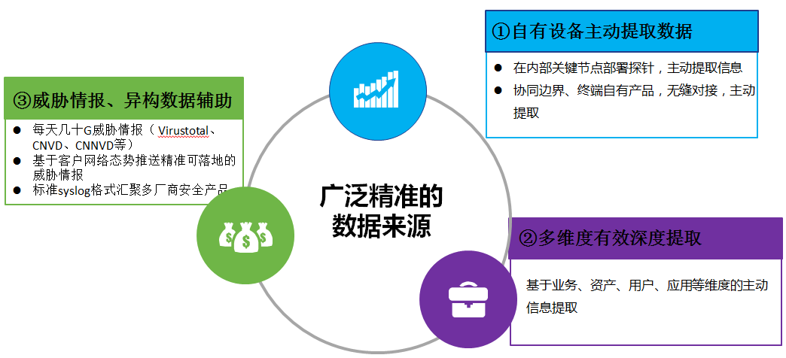

**2、更智能的检测分析技术**

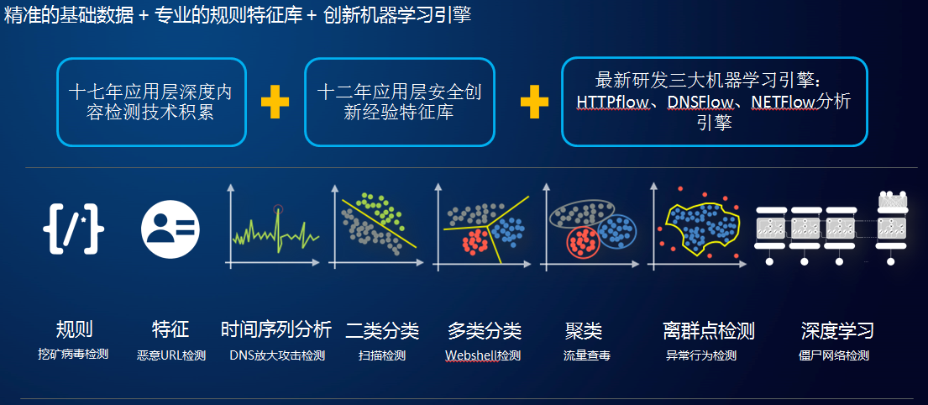

**3、更简单的安全可视**

**看清业务，看清访问关系（访问关系图）**

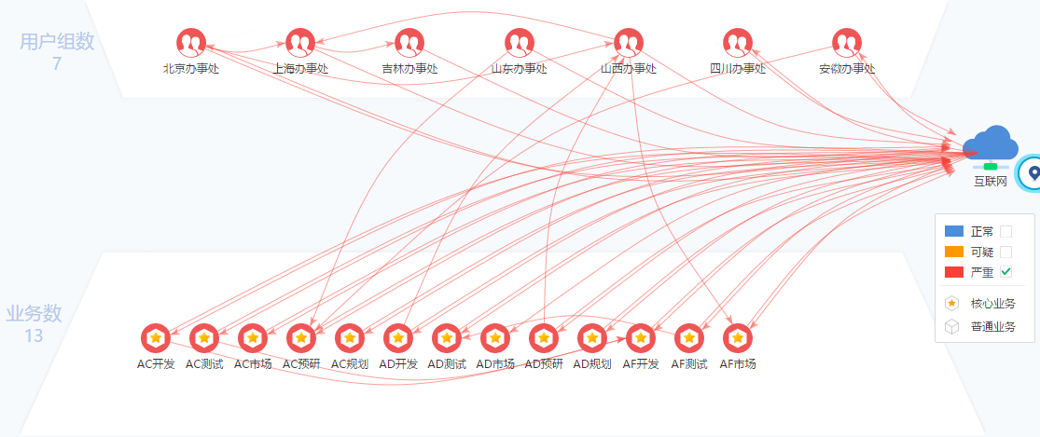

**看清威胁影响面（潜伏威胁黄金眼）**

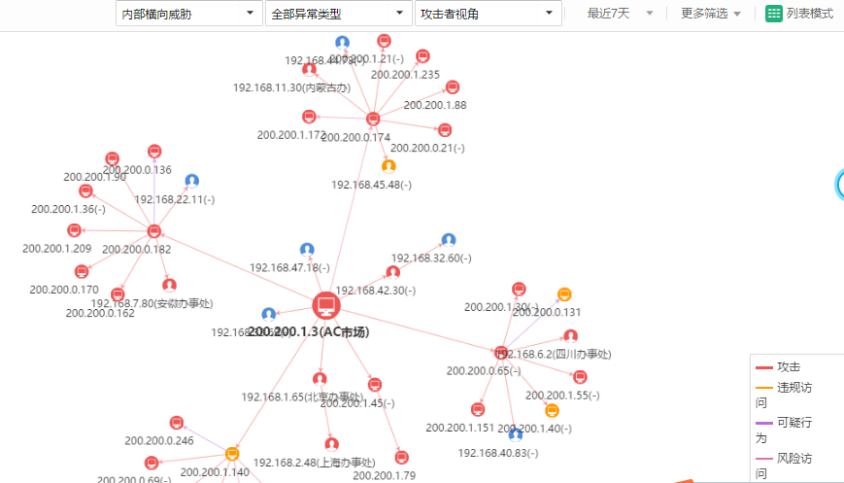

**全局可视辅助决策（大屏展示）**

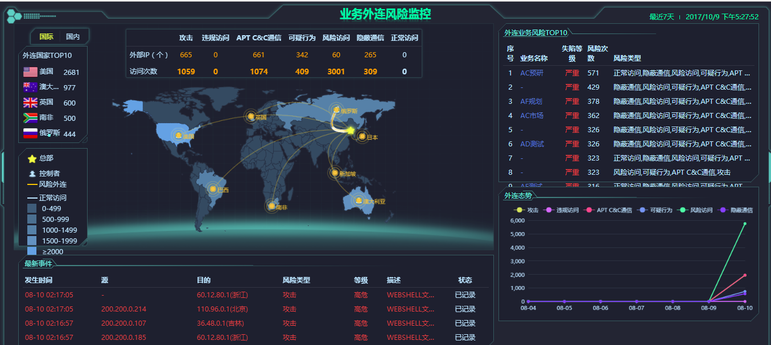

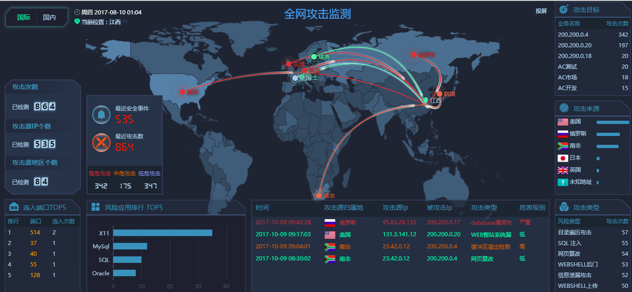

**微观可视辅助运维（业务维度整体展示实现资产）**

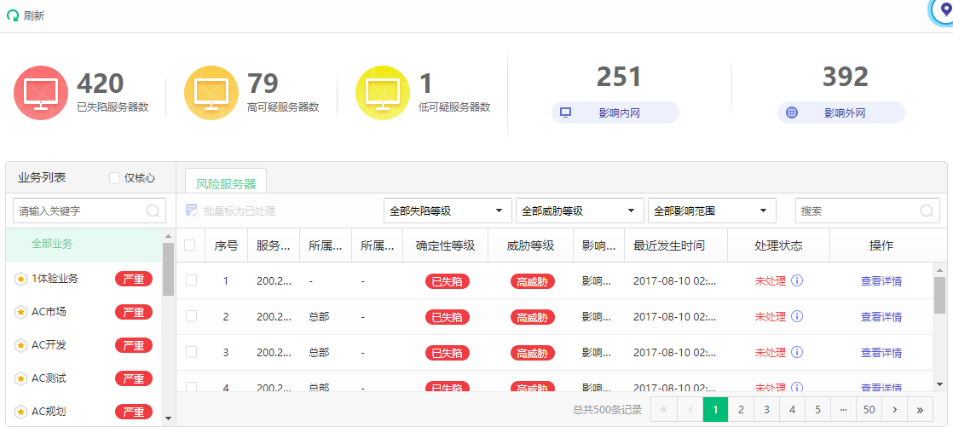

**微观可视辅助运维（攻击链维度展示资产失陷阶段）**

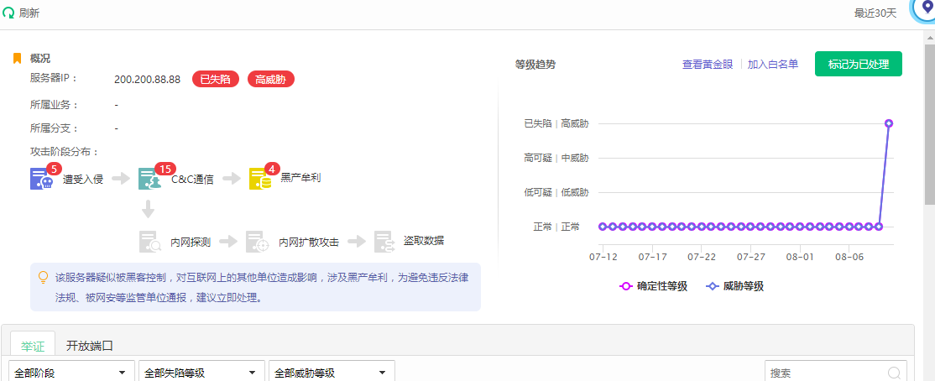

**微观可视辅助运维（失陷资产的详细举证）**

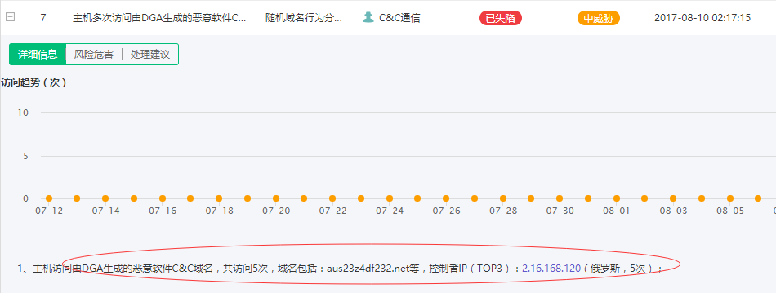

**微观可视辅助运维（失陷资产的详细处置建议）**

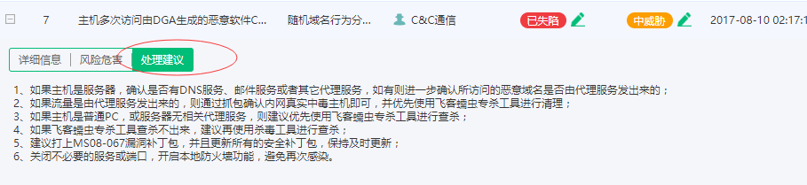

**4．更高效的协同运维响应**

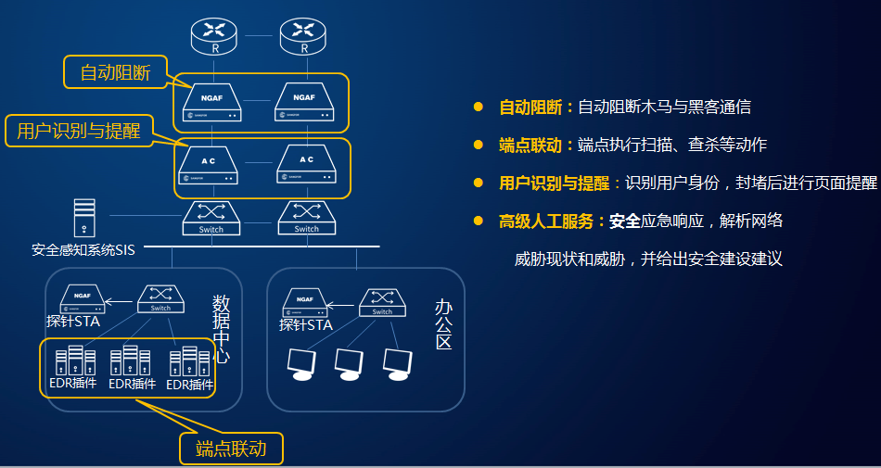

**5.联动响应处置**

深信服安全感知平台作为深信服在客户端的“本地安全大脑”帮助用户实现在安全业务上的精准检测，全局可视，协同响应。



安全感知在发现风险主机后，支持第一时间联动已接入的下一代防火墙或上网行为管理、终端检测响应产品等设备，实现威胁的快速隔离，闪电处理，将危害降到最低。

**联动NGAF**

在发生安全事件后，可便捷地联动NGAF将攻击者IP进行封锁，或将受控主机IP封锁隔离，或基于五元组阻断威胁，防止风险扩散。

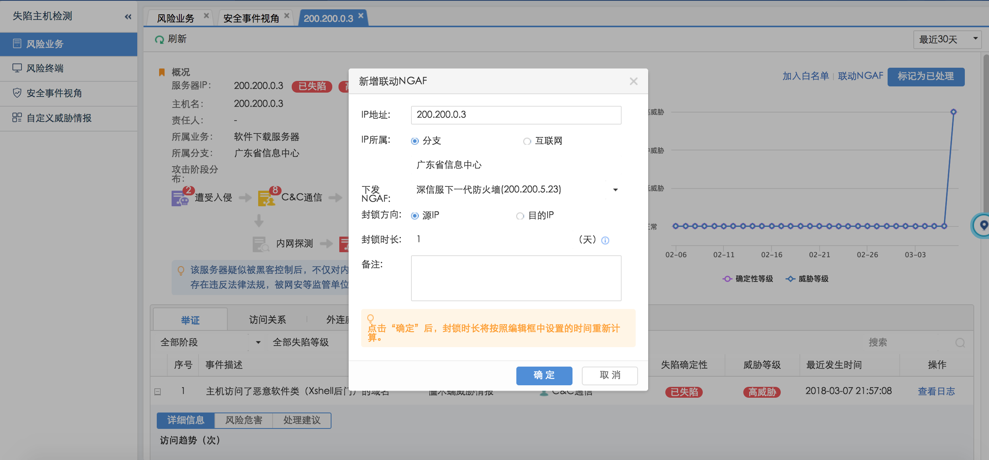

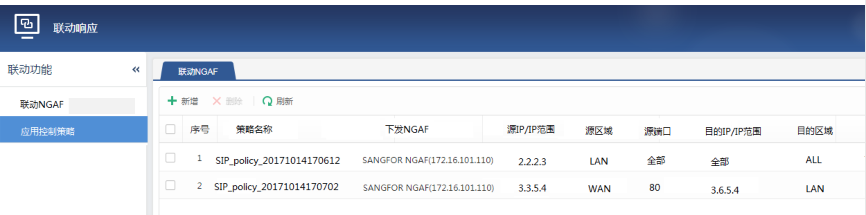

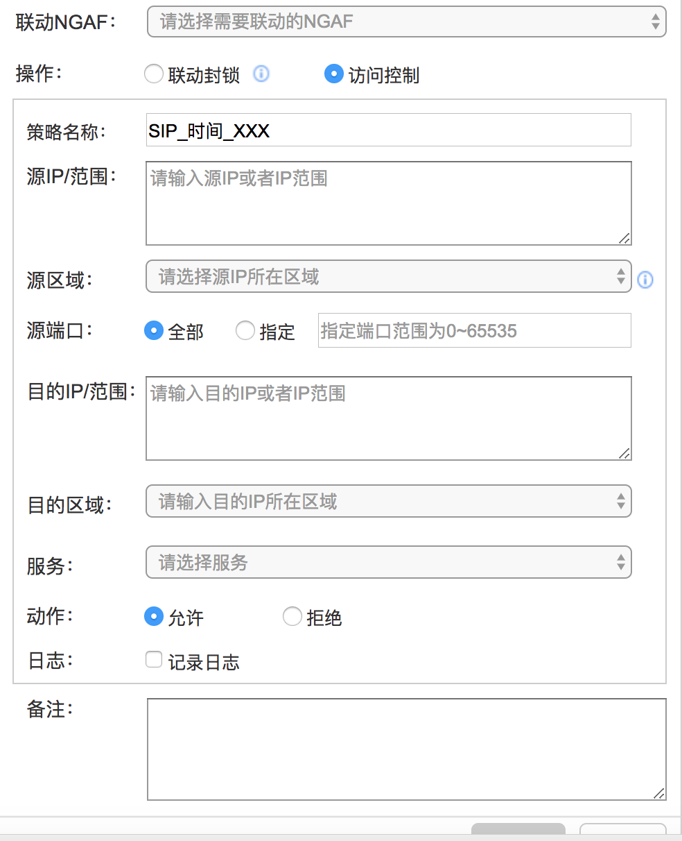

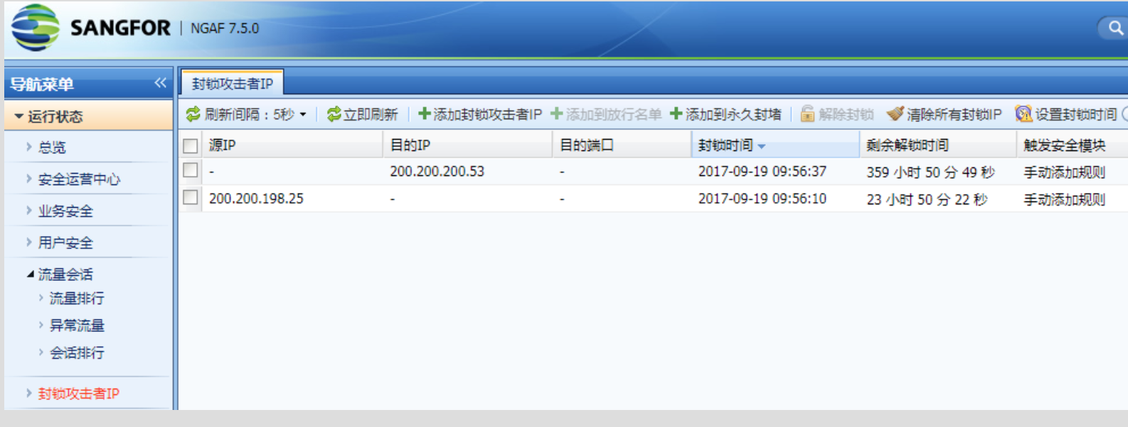

**联动AC**

在发生安全事件后，联动AC可以针对终端用户进行弹窗提醒，适用于某个终端IP发生安全事件后，提醒该终端登陆的在线用户此终端存在风险，弹窗提醒也支持每隔10分钟自动提醒功能；冻结账号功能适用于发生安全事件后，可便捷的将此IP上的在线用户进行冻结，防止风险扩展。

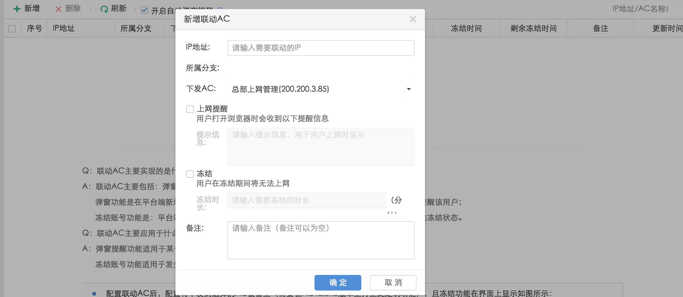

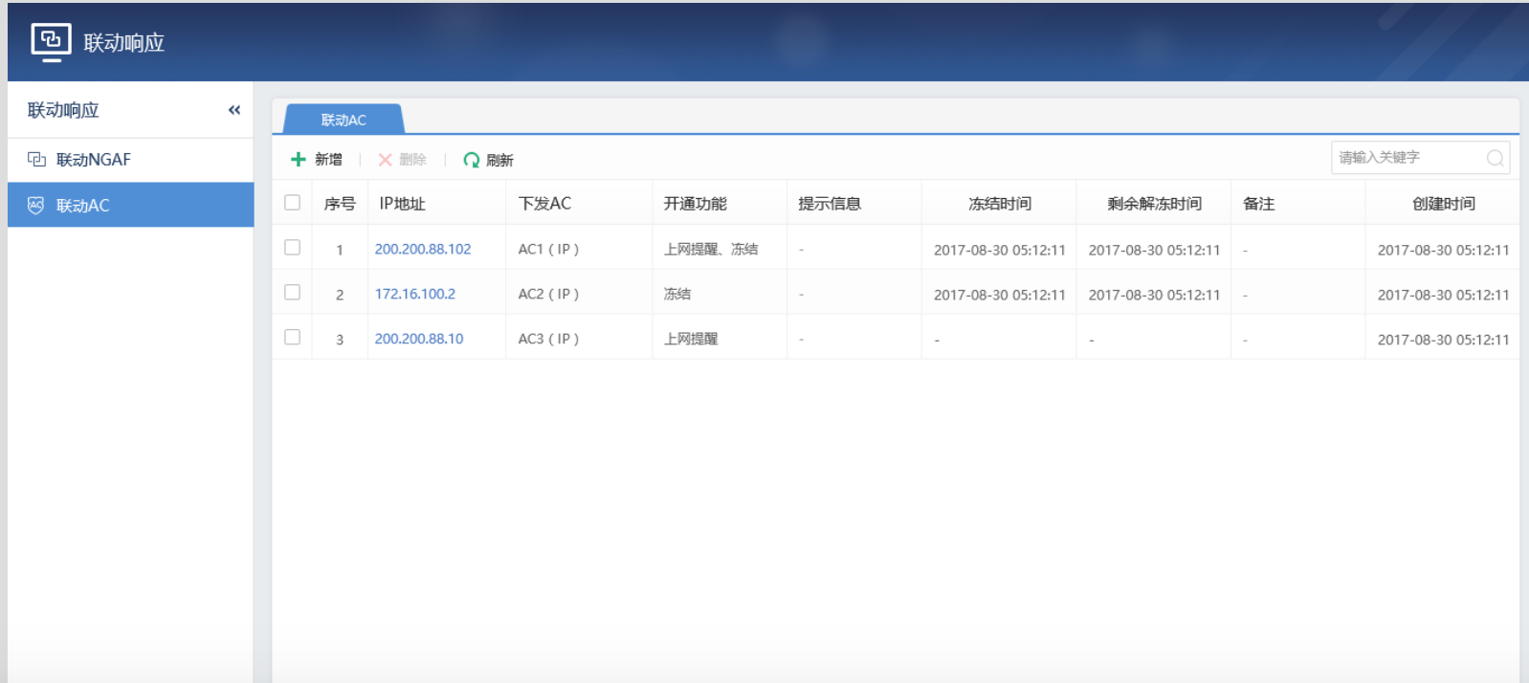

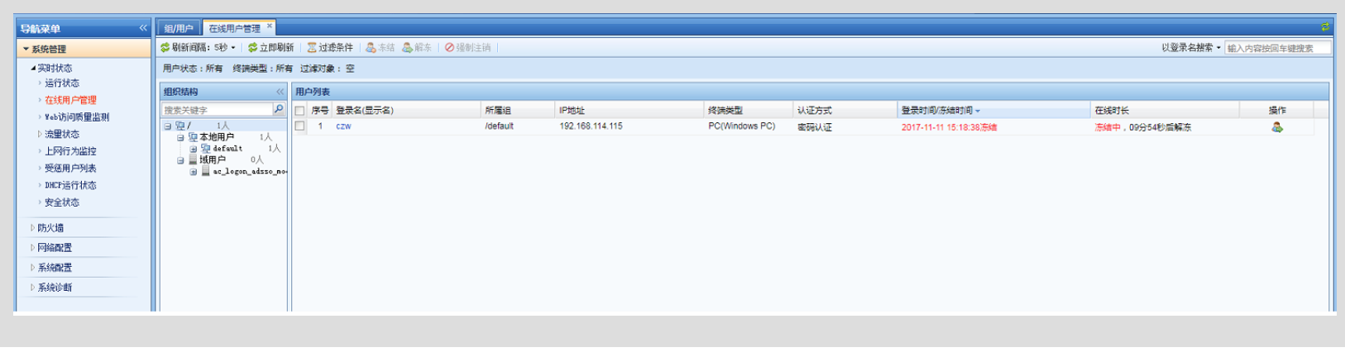

**联动EDR**

在发生安全事件后，联动EDR产品可以实现恶意软件的查杀以及安全感知下发可疑域名到EDR，由EDR对域名进行监控找出异常进程，或禁止攻击流量出站或入站，也可以实现被感染主机IP封锁隔离，防止风险扩展。

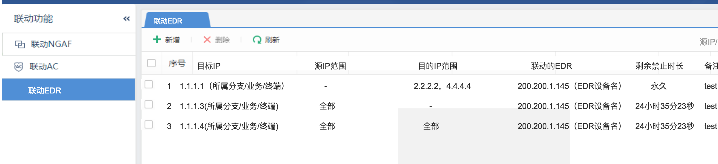

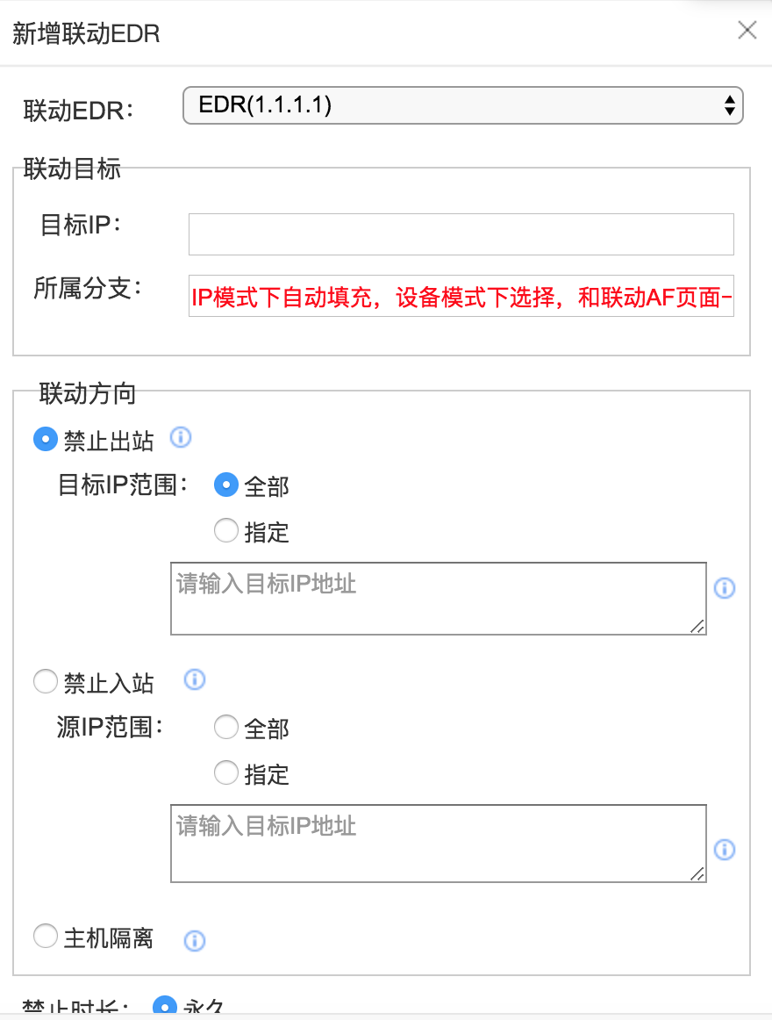

**6.产品核心技术手段**

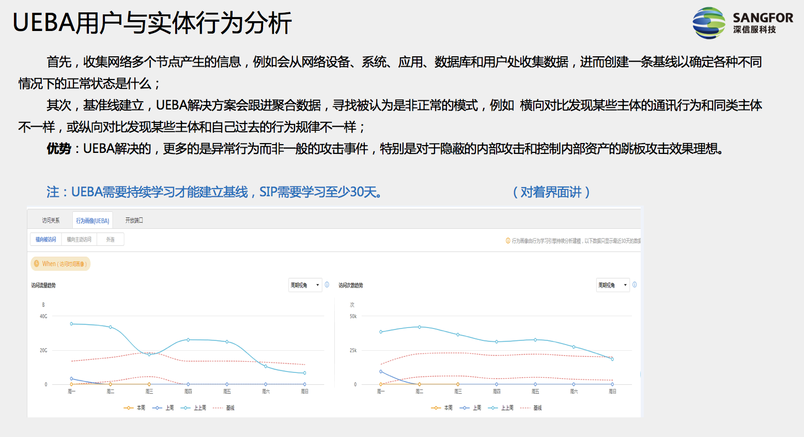

DGA域名监测机制：

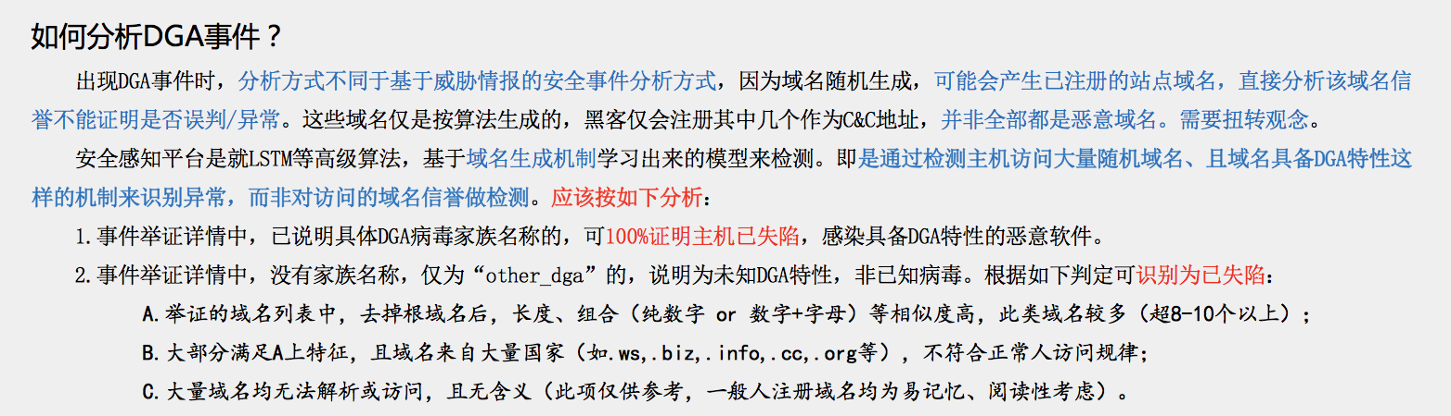

黑链和暗链检测

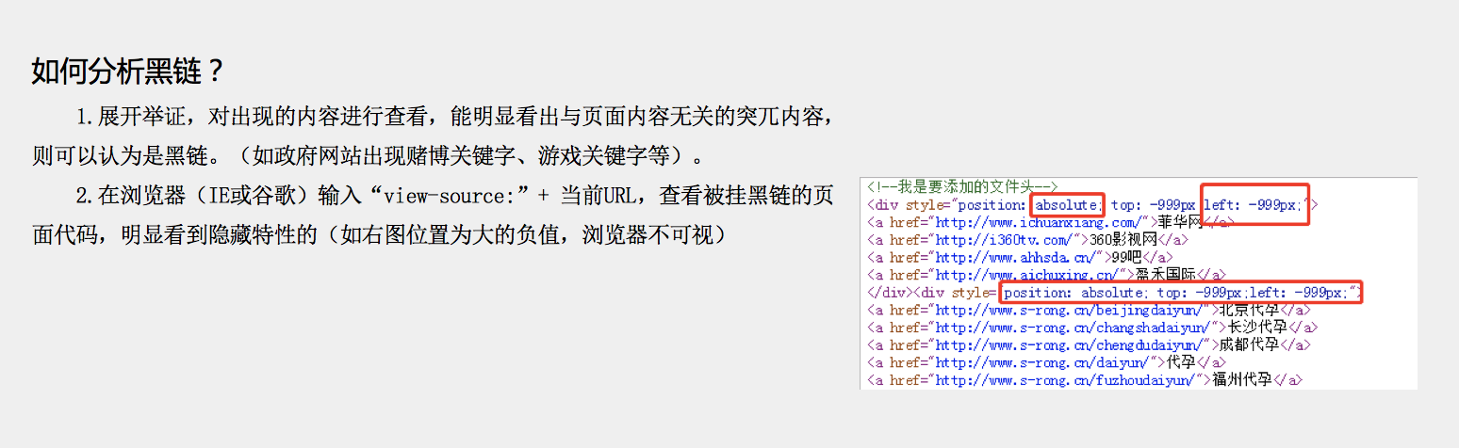

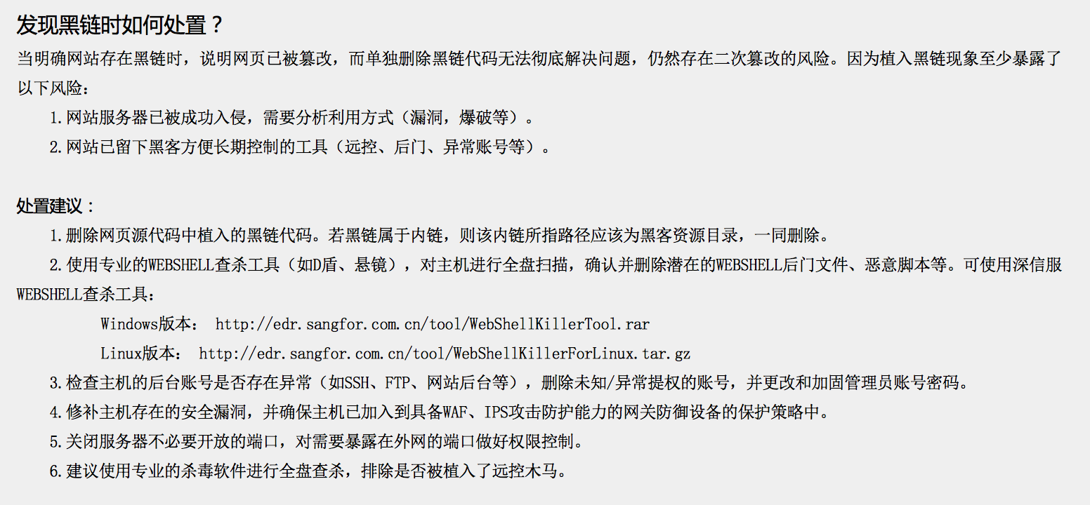

DNS隧道隐藏检测

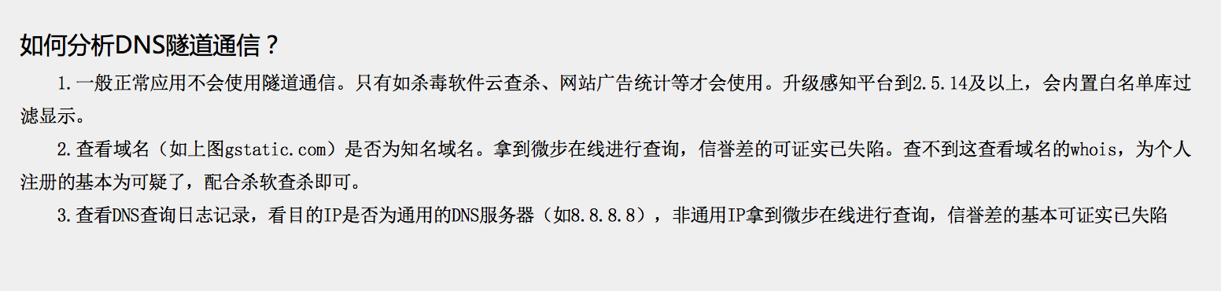

DNS放大攻击

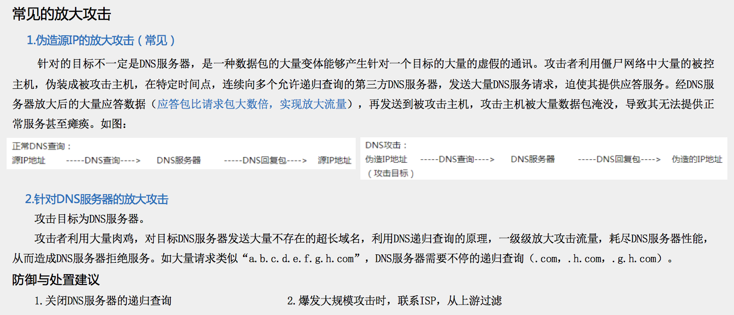

如何解决比特币挖矿攻击

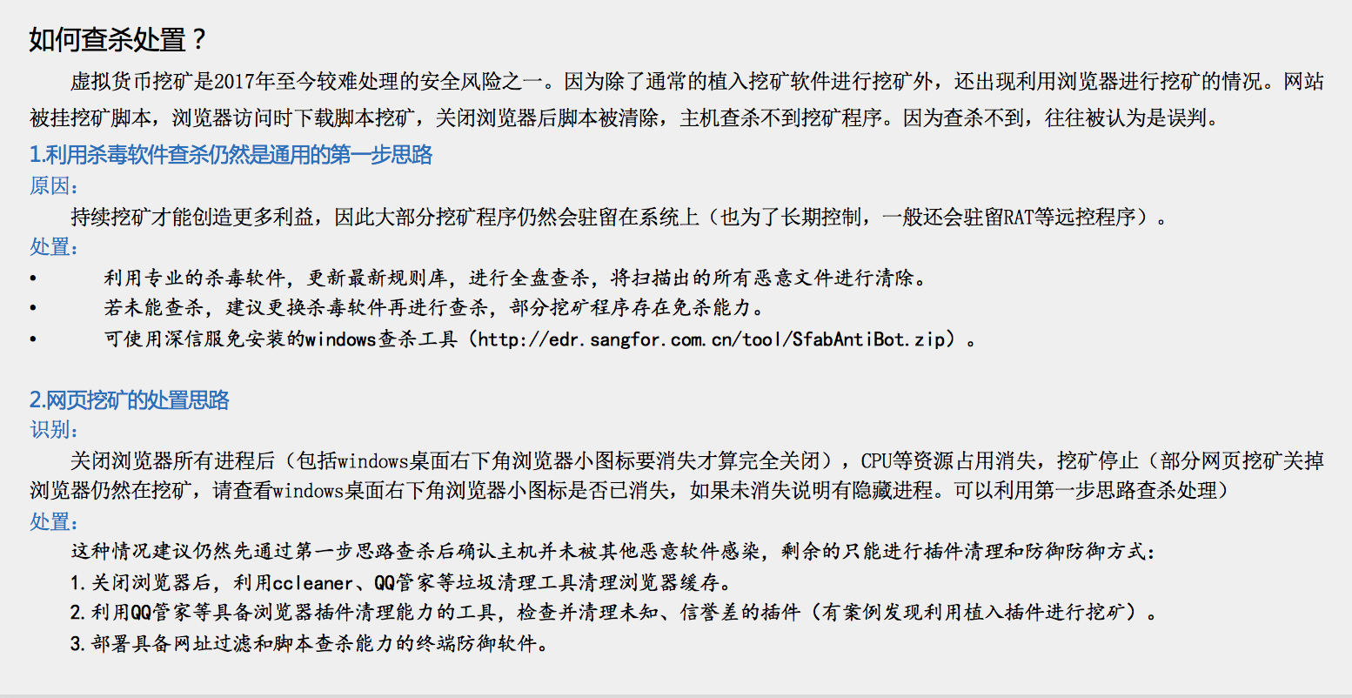

如何分析暗网攻击：

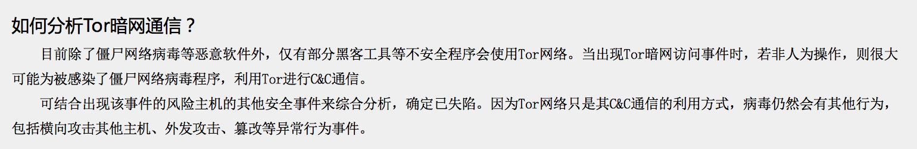

**7.产品核心价值**

数据来源：更广泛的数据来源

1.数据是安全大脑分析的基础，因此在数据来源方面，应该具备主动采集有效数据的能力，避免过度依赖外部威胁情报或第三方设备的异构、或误报的数据。

2. 深信服威胁情报是基于在线10万多台安全设备上传信息到深信服云脑分析生成，更适用于企业级客户，同时与CNVD、微步在线、Google、安天等权威第三方平台深度合作共享，情报来源更加广泛；

3. 支持第三方日志基于syslog格式收集

智能分析：更智能精准的检测分析

2.深信服构建了攻防专家、数据科学家、安全分析师三位一体的架构团队，使得AI、机器学习技术能够不停的迭代进化，保持对最新威胁的检测能力，比如在僵尸网络检测任务的对比训练里，我们的AI已经把检测的准确度提升到99.7%，最新的勒索病毒Bad Rabbit，不依赖特征，四个样本全部能检测并追溯家族，在未知威胁检测能力上领先于国内厂商

可视呈现：更简单易决策的可视呈现

可视不是简单的大屏呈现和信息汇总，可视需要具备决策价值，真正看清业务、看懂威胁，在宏观层面辅助决策，微观层面简化运维，让用户对自身业务的风险，有清晰的判断，以便做出安全治理和安全威胁的决策

协同响应：更高效的协同响应处置

与NGAF联动实现木马与黑客通信一键阻断；与AC联动实现终端用户关联、提醒与封锁；与EDR实现终端扫描与隔离；高级人工服务实现应急响应、高级威胁分析，安全建设建议

**安全感知的方案优势**

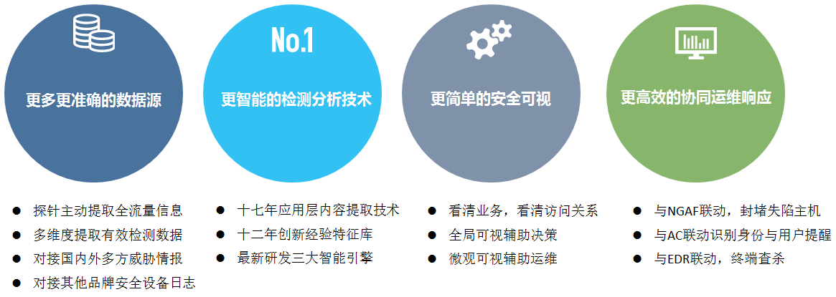

**浙江区案例介绍**

